
Benešova základní škola a mateřská škola Plzeň, Doudlevecká 35,
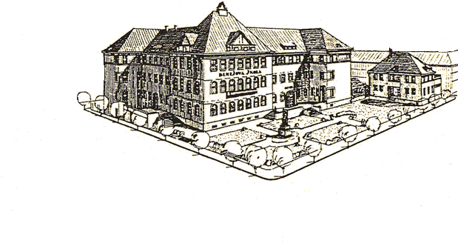
příspěvková organizace

OBJEDNÁVKA

číslo 37/2018
Dodavatel: | Odběratel:
Název:  SERVIS STŘEŠNÍCH OKEN s.r.o. | Název: Benešova základní škola a mateřská škola Plzeň, Doudlevecká 35, příspěvková organizace
Sídlo: Šťáhlavice 1  332 04 Šťáhlavy | Sídlo: Doudlevecká 35, 301 00 Plzeň
IČ: 25209221 | IČ: 70879761
1) Specifikace zboží/služby: | Rekonstrukce 14 ks střešních oken, specifikace  viz CN.
2) Termín a místo dodání: | Termín: 9.7.2018 nejpozději do 20.7.2018  Místo dodání: základní škola
3) Cena | Cenová nabídka ze dne 29.5.2018 - celkem  155 647,-- Kč včetně DPH
4) Místo a datum splatnosti ceny, způsob fakturace: | Faktura dle splatnosti.
Plzeň, dne 31.5.2018
odběratel :

Akceptace objednávky (přijetí nabídky)
Tímto akceptujeme Vaši objednávku č. 37/2018 ze dne 31.5.2018.

